计算机科学与技术系2009届本科毕业设计动员大会
2008年12月27日，计算机科学与技术系在南校区教学楼2111教室召开了全体毕业生大会，就毕业生的毕业选题、论文、设计等方面工作进行了部署。系主任陈桂林、副主任赵生慧、特聘教授庞明勇博士及部分指导教师参加了动员会。
系主任陈桂林就毕业设计的目的、重要意义、毕业设计的要求、工作流程以及纪律要求等方面做了指导说明，特别指出了工科毕业生不仅要做毕业论文，更要注重毕业设计的实用性和科学性。一定要按学校对毕业论文（设计）每个步骤的要求做好这项工作。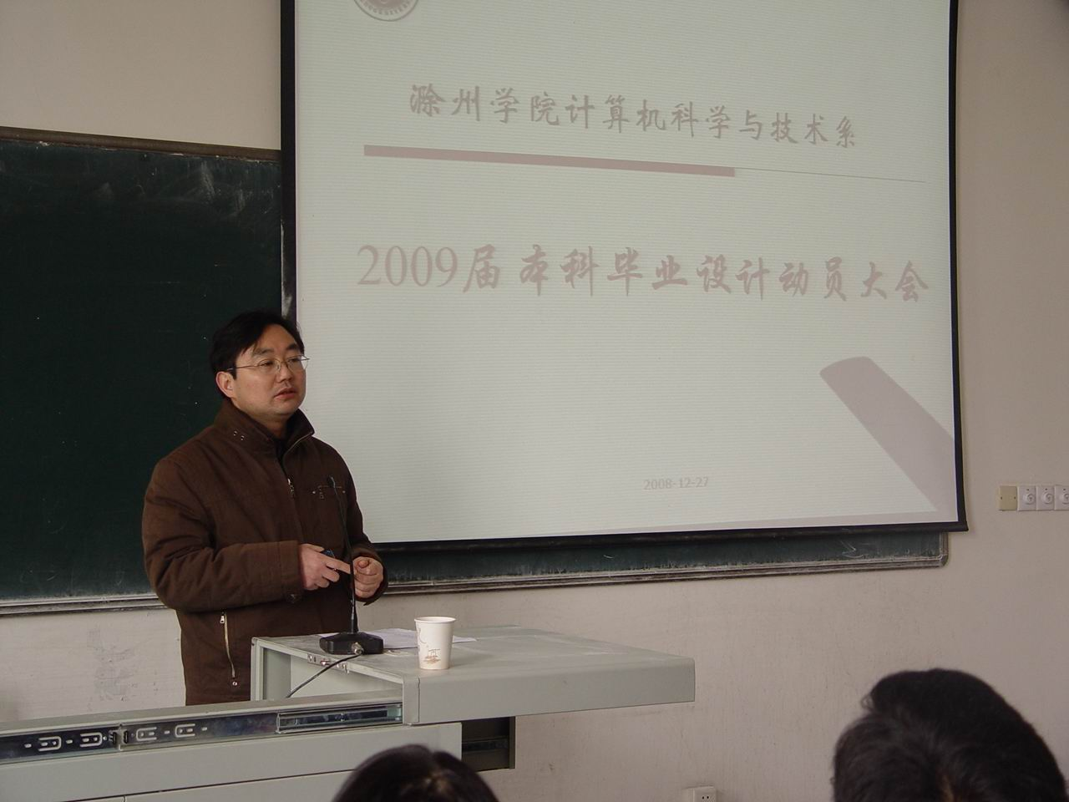
庞教授在动员大会上做了题为《如何做本科毕业设计》的报告。他从毕业设计的目的、选题的几点要求、毕业论文的写作要点及计算机专业两种类型的选题等几个方面，并结合自己多年的经验全面介绍了本科毕业论文（设计）的相关情况。最后，庞老师希望大家能结合自己的实际能力，呈上一份完美的毕业设计。大会结束时，计算机系05级毕业生们满怀信心地走出教室，相信他们会为自己的四年大学生活画上圆满的句号。
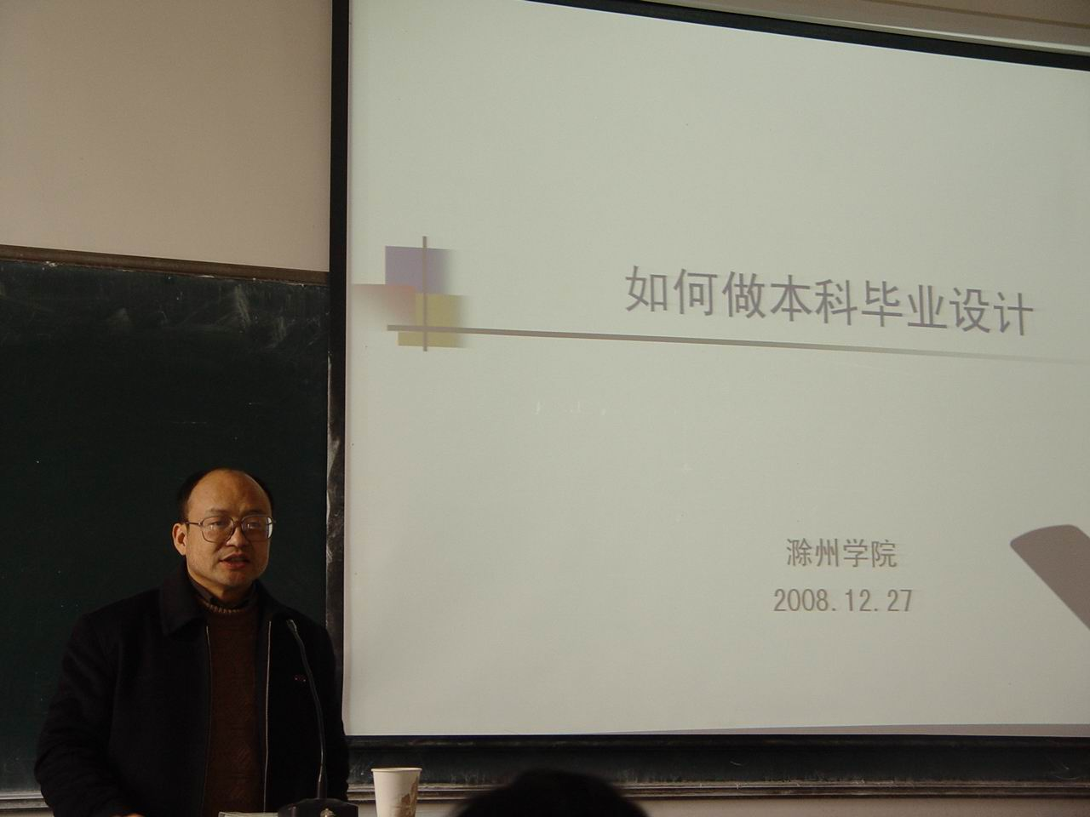
此次毕业设计动员大会要求学生综合运用所学知识积极探索、勇于创新，培养团队及合作精神，独立完成毕业设计。此次动员大会对我系的毕业论文（设计）质量得到进一步的提高起到了积极的推动作用。

